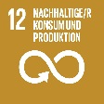
Die Welt der Ölpalme: Licht- und Schattenseiten der Power-Palme auf dem Pausenbrot
und im Tank
Grundidee | Wir alle kommen täglich mit der in Westafrika heimischen Ölpalme in Berührung. Das Öl der „Power-Palme“ findet sich Schätzungen zufolge in jedem zweiten Produkt der Lebensmittel- und Kosmetikindustrie. Zunehmend – vor allem in Deutschland – wird es zur Wärme-, Strom- und Biodieselgewinnung eingesetzt. Das Geschäft mit der Ölpalme verspricht schnelles Geld. Der wachsende Anbau der Ölpalme in den Tropen hat globale Auswirkungen, ökologisch, sozial und ökonomisch. Mit dem Anbau sind teilweise Regenwaldabholzung, Klimaveränderungen, Vertreibung von Kleinbauern, Vergiftung von Trinkwasser, abnehmende Bodenfruchtbarkeit, Zunahme von Hunger und weitere Probleme verbunden. Damit ist die kritische Auseinandersetzung mit den globalen Auswirkungen des Ölpalmenanbaus ein aktuelles und geeignetes Thema in der Arbeit mit Schülerinnen und Schülern, um globale Zusammenhänge nach den Konzepten „Bildung für nachhaltige Entwicklung“ und „Globales Lernen“ zu veranschaulichen.
Jahrgangsstufen | 5-10
Zeitrahmen | Acht Schulstunden bis zu einer Projektwoche
Konkreter Fächerbezug | Biologie 7-10  3.2 Lebensräume und ihre Bewohner – vielfältige Wechselwirkungen | Geographie 7-10  3.3 Vielfalt der Erde  3.4 Armut und Reichtum  3.5 Umgang mit Ressourcen  3.7 Wirtschaftliche Verflechtungen und Globalisierung
 | Gesellschaftswissenschaften 5/6  3.1 Ernährung – Wie werden Menschen satt?  3.2 Wasser – nur Natur oder in Menschenhand?  3.11 Arbeiten, um leben – leben, um zu arbeiten? | Naturwissenschaften 5/6  3.5 Pflanzen, Tiere, Lebensräume  3.7 Körper und Gesundheit
 | Politische Bildung 7/8  3.2 Leben in einer globalisierten Welt | Wirtschaft-Arbeit-Technik 9/10  3.1 Gesundheitsförderliche Ernährungsweise  3.2 Wirtschaften im privaten Haushalt  3.5 Ernährung, Gesundheit und Konsum  3.6 Markt, Wirtschaftskreisläufe und politische Rahmenbedingungen  3.9 Ernährung und Konsum aus regionaler und globaler Sicht
Fachkompetenzen aus dem Rahmenlehrplan 1–10 Berlin-Brandenburg, Teil C | Biologie 7-10  Erkenntnisse gewinnen, Kommunizieren, Bewerten, nachhaltiger Umgang mit der Natur | Geographie 7-10  Systeme erschließen, Kommunizieren, Urteilen
 | Gesellschaftswissenschaften 5/6  Erschließen, politisch Kommunizieren, Urteilen | Naturwissenschaften 5/6  Erkenntnisse gewinnen, Kommunizieren, Bewerten, nachhaltiger Umgang mit der Natur
 | Politische Bildung 7/8  Analysieren, Methoden anwenden, Urteilen, Mündig handeln | Wirtschaft-Arbeit-Technik 9/10  Bewerten und Entscheiden, Kommunizieren
Kernkompetenzen aus dem OHR | Kompetenzbereich Erkennen  - Erkennen von Vielfalt  - Analyse des globalen Wandels  - Unterscheidung gesellschaftlicher Handlungsebenen
Kompetenzbereich Bewerten
- Perspektivenwechsel und Empathie
- Kritische Reflexion und Stellungnahme
- Beurteilung von Entwicklungsmaßnahmen
Kompetenzbereich Handeln
- Solidarität und Mitverantwortung
- Handlungsfähigkeit im globalen Wandel
- Partizipation und Mitgestaltung
Verbindungen zu anderen übergreifenden Themen | - Berufs- und Studienorientierung  - Demokratiebildung  - Gesundheitsförderung  - Mobilitätsbildung und Verkehrserziehung  - Verbraucherbildung
Methoden | - Stationenlernen (inkl. Lehrervortrag/Schülervortrag und Schülergespräch, Selbständiges Arbeiten, Experiment, Beobachten, Untersuchen, Vergleichen, Beschreiben, Text- und Kartenarbeit, Gedankenexperiment, Puzzle, Rechnen, Analyse/Auswertung/Kalkulation von Tabellen, Modelleinsatz, Lösung von Fragen)  - Unterrichtsgang am außerschulischen Lernort bzw. Expertengespräch  - Medienanalyse (Filme)  - Rollenspiel  - Planspiel  - Präsentation
Vorbereitung/ notwendige Materialien | Die Vorbereitungen sind sehr überschaubar und hängen vom Umfang der gewählten Unterrichtseinheit bzw. Projektwoche und avisierten Jahrgangsstufe ab:  - Ausleihe des Ölpalmen-Materialkoffers  (Inhalte: Lernstationen, Literatur, Filme, Spiele, Pädagogische Handreichungen. Kostenfrei. Ausleihstationen: Botanikschule und Medienforum). Alternativ: einige Materialien sind online verfügbar (s. Anhang).  - Termin für Ölpalmen-Unterrichtsgang in Botanikschule buchen (s. Kontakt) bzw. Referentin oder Referent von NGO in die Schule einladen.  - Stationsarbeit vorbereiten (laut detaillierter Angaben in der pädagogischen Handreichung, z.B. Vervielfältigung der Arbeitsblätter)  - Planspiel vorbereiten (laut detaillierter Angaben im Planspiel; im Umfang des Materialkoffers enthalten). Alternativ: online verfügbar (s. Anhang).
Ablauf | Der folgende Unterrichtsvorschlag umfasst mindestens acht Unterrichtsstunden und wird mit Hilfe des Materialkoffers bzw. der online verfügbaren Materialien realisiert.  - Einführung in das Thema und Stationenlernen zur Ölpalme (1-2 Unterrichtsstunden)  Eine Abbildung einer Ölpalme wird im Plenum besprochen. Das Vorwissen der Schülerinnen und Schüler zum Thema Ölpalme kann durch ihre Positionierung im Raum entlang einer gedachten Linie visualisiert werden:  a) „Ölpalme ist für mich ein großes Fragezeichen!“ (= Positionierung an einem Ende der Linie)  b) „Ölpalme? Habe ich schon mal gehört!“ (= Positionierung in der Mitte)  c) „Ich bin ein Ölpalmen-Experte!“ (= Positionierung am anderen Ende der Linie)  Im Mittelpunkt der folgenden Unterrichtseinheit steht das „große Fragezeichen“.  Die Schülerinnen und Schüler erkennen die drei großen Verwendungsbereiche für das Fett der Ölpalme. Nicht nur die Themen, sondern auch die verwendeten Methoden der Stationen sind abwechslungsreich.  Danach wird ein „Einkaufskorb“ gefüllt mit Produkten, die alle im Zusammenhang mit der Ölpalme stehen, eingesetzt (diese Produkte werden auch für die Lernstation 7 verwendet). Zur Herstellung des Alltagsbezugs wählen alle Schülerinnen und Schüler ein Produkt aus diesem „Einkaufskorb“ und ordnen ihr Produkt auf dem Boden den drei Kategorien zu:  1. Nahrungsmittel (wie Schokoladenaufstrich, Margarine, Fertigpizza, Schokoriegel, Kekse, Erdnussflips, Suppe usw.),  2. Kosmetik/Haushaltsartikel (wie Waschmittel, Creme, Seife, Lippenstift usw.) und  3. Energielieferanten (wie Kerze, Biodiesel, Flugzeug/Biokerosin usw.).  Die Schülerinnen und Schüler erkennen die drei großen Verwendungsbereiche für das Fett der Ölpalme. Für jede Person sollte ein Produkt vorrätig sein, ggf. ist ein Produkt an zwei oder mehr Personen zu geben. Alternativ können Produkte aus dem eigenen Umfeld mitgebracht werden und den angebotenen Umfang ergänzen.  Die verwendete Produktauswahl sollte prozentual die Anteile dieser drei Industriebereiche an der weltweiten Palmölnutzung wiedergeben (68 % Nahrungsmittel, 27 % Industrie, 5 % Energetische Nutzung). Es sollte ergänzt werden, dass in Deutschland die Situation anders ist (über 50 % des Palmöls und Palmkernöls wurden energetisch genutzt).  Im Folgenden werden die acht Lernstationen eingeführt, die von Kleingruppen selbstständig in einer Freiarbeitsphase erarbeitet werden können. Je nach verfügbarer Zeit, Klassengröße und dem Leistungsstand kann eine unterschiedliche Anzahl an Stationen pro Kleingruppe bearbeitet werden.  Die Schülerinnen und Schüler erarbeiten handlungsorientiert die folgenden acht Themenfelder zur Ölpalme:  1. Pflanze und Rohstoff: Die Schülerinnen und Schüler lernen mit Hilfe von Anschauungsmaterialien (Palmöl, Bilder, Früchte) die Ölpalme und ihre Früchte kennen. Im Experiment wird ein mit rohem Palmöl gefülltes Teelicht angezündet, als Nachweis dafür, dass in dem Fett Energie steckt.  2. Geschichte: Die Schülerinnen und Schüler ermitteln mit Hilfe eines Textes und einer Weltkarte sowohl die Herkunft der Ölpalme, ihre Nutzungsgeschichte, als auch ihre kolonialen und heutigen Anbaugebiete.  3. Produktionskette: Die Schülerinnen und Schüler erschließen den Weg des Palmöls von der Plantage bis hin zum Verbraucher.  4. Abholzung: Die Schülerinnen und Schüler lernen den Zusammenhang zwischen dem Anbau der Ölpalme und der Abholzung des Regenwaldes kennen. Um die Dimensionen der Geschwindigkeit und die räumlichen Ausmaße der Abholzung zu verstehen, vergleichen sie diese mit bekannten Umgebungen.  5. Arbeitsbedingungen: Die Schülerinnen und Schüler erfahren unter welchen Bedingungen auf einer Ölpalmenplantage gearbeitet wird. Während der praktischen Arbeitsphase suchen sie Antworten auf folgende Fragen wie: „Wie erntet man die Frucht?“, „Wie schwer ist der Fruchtstand?“ und „Wie hoch ist die Entlohnung?“.  6. Handel: Die Schülerinnen und Schüler erarbeiten, welche Länder die größten Exporteure bzw. Importeure sind und können somit die internationalen Handelswege nachvollziehen. Sie ermitteln zusätzlich die Länder mit dem höchsten Verbrauch und dem jeweiligen Pro-Kopf-Verbrauch. Mit Hilfe eines Gedankenexperiments verdeutlichen sich die Schülerinnen und Schüler die Menge des weltweiten Palmöl-Verbrauchs.  7. Deklaration: Die Schülerinnen und Schüler untersuchen anhand der Produktverpackungen die unterschiedlichen Deklarationen des Palmöls/Palmkernöls. Sie erfahren, dass es nur zum Teil direkt erkennbar ist, ob Öl der Ölpalme verwendet wurde.  8. Ernährung: Die Schülerinnen und Schüler erfahren, wie sehr das Öl der Ölpalme in unseren alltäglichen Nahrungsmittelkonsum und vor allem in verarbeiteten Lebensmitteln integriert ist.  Nicht nur die Themen, sondern auch die verwendeten Methoden der Stationen sind abwechslungsreich.  Im anschließenden Plenum werden die Ergebnisse jeder Station zusammengetragen, gemeinsam ausgewertet und diskutiert. Eine Mindmap kann erstellt werden.  - Vertiefung: Film zur Ölpalme ansehen (Dauer: 1 Unterrichtsstunde)  Filme geben einen guten Überblick zum Thema Ölpalme einschließlich ökologischer, ökonomischer und sozialer Aspekte. Die empfohlenen Filme sind Umfang des Materialkoffers.  - Exkursion zum außerschulischen Lernort Botanikschule/Botanischer Garten (Dauer: halber bis ganzer Projekttag)  Im Rahmen eines Unterrichtsganges werden u.a. die Ölpalme, der Tropische Regenwald, die ökologische Dimension der Nutzung und Abholzung anschaulich vertieft.  [alternativ: Expertengespräch mit Besuch von Referenten in der Schule. Die authentischen Erfahrungen aus den Anbauländern der Ölpalme können Arbeitsbedingungen und soziale Aspekte vermitteln.  - Spiele und weitere Vertiefung (Dauer: ab einem Projekttag)  Im Rahmen eines Planspiels zur Ölpalme erarbeiten und nehmen Schülerinnen und Schüler unterschiedliche Rollen verschiedener Interessenvertreter eines „Round Table Concerning Palm Oil“ ein. Alternativ – vor allem bei weniger Zeit – kann ein Mystery zum Palmöl mit Länderbezug zu Kolumbien gespielt werden. Oder die Schülerinnen und Schüler können virtuell mit Google Earth nach Borneo fliegen und die riesigen Ölpalmenplantagen entdecken.  Die empfohlenen Spiele/Vertiefungsanregungen sind größtenteils Umfang des Materiakoffers (bzw. s. Angaben in der Pädagogischen Handreichung online).  - Ergebnissicherung (Dauer: 1-2 Unterrichtsstunden)  Beispielsweise erstellen die Schülerinnen und Schüler ein Poster zu möglichen Handlungsalternativen, präsentieren diese im Plenum und bieten eine Bewertungsgrundlage
Alternative Zugänge / differenzierende Angebote | Die Lernstationen bieten teilweise differenzierte Aufgabenstellungen.  Ebenso ermöglichen verschiedene Filme den differenzierten Unterricht.
Fortführungs-vorschläge | Die Ölpalmen-Unterrichtseinheit passt sehr gut zur Behandlung der Themen Lebensraum Tropischer Regenwald, nachwachsende Rohstoffe, Agrarkraftstoffe, Gesunde Ernährung, Menschen- und Kinderrechte sowie Globalisierung
Kontakt für Rückfragen | Botanikschule, Pädagogische Beratungsstelle im Botanischen Garten und Botanischen Museum Berlin, Freie Universität Berlin  Königin-Luise-Str. 6-8, 14195 Berlin  Kontakt: Elke Anders, Tel. 030 / 838 59 480,  E-Mail: botanikschule@yahoo.de
Anmerkungen | Der Materialkoffer zur Ölpalme wurde von der Botanikschule Berlin/Botanischer Garten Berlin erstellt und steht zur kostenfreien Ausleihe bereit. Der Materialkoffer erleichtert die Umsetzung einer Unterrichtseinheit bzw. Projektwoche sehr.  Der Materiakoffer ist der bundesweit erste Materialkoffer zum Thema Ölpalme. Die Materialien sind bereits seit 10 Jahren in der pädagogischen Praxis mit Schülerinnen und Schülern erprobt und sehr bewährt, wurden fortlaufend aktualisiert und erweitert. Daneben enthält der Ölpalmenkoffer Anschauungsmaterialien, Filme, Spiele und Literatur.  Im Ölpalmenkoffer sind alle Materialien vorhanden, um mit wenig Aufwand eine Unterrichtseinheit zu starten und durchzuführen. Es entfällt für die Lehrkraft zeitaufwändige Recherche und kostenintensive Zusammenstellung eigener Lernmaterialien. Einige Anschauungsmaterialien sind zudem schwer alternativ zu bekommen. Jede Lernstation ist jeweils mit einer pädagogischen Handreichung mit didaktischen und fachlichen Informationen versehen. Darin bietet ein „Fragen und Antworten“-Teil (mit Quellen nachvollziehbar belegt) einen schnellen Einstieg in die Thematik der jeweiligen Lernstation und in das sehr komplexe und dynamische Thema der Ölpalme.  Somit ist die Ausleihe des Materialkoffers sehr empfehlenswert. Etliche Materialien, Arbeitsblätter und pädagogischen Handreichungen sind jedoch auch digital verfügbar und können somit auch ohne Materialkoffer die Umsetzung des Themas im Unterricht unterstützen
Quellen | Hohlstein, G. & Anders E. 2016: Stationenlernen zur Ölpalme für den Unterricht mit Sekundarstufen nach dem Konzept einer Bildung für nachhaltige Entwicklung. In: Praxis der Naturwissenschaften – BIOLOGIE in der Schule PALMEN 7/65, (2016), 20-27; 53.  Hohlstein, G. 2012: Der geschmierte Tropentraum: Die Welt der Ölpalme – ein Bildungsangebot für die 4. bis 10. Klasse im Botanischen Garten Berlin. – Pp. 60-66 in: Becker, U., Hethke, M, Roscher, K., Wöhrmann, F. (Hrsg.), 2012: Flower Power – Energiepflanzen in Botanischen Gärten. Universität Mainz, Universität Kassel, Eigenverlag. www.verband-botanischer-gaerten.de/Elemente/downloads/Reader_AG_Paedagogik/Flower_Power/1_Text_Reader_NaWaRo_2Aufl_2012.pdf  Materialien für das Stationenlernen zur Ölpalme der Botanikschule/Botanischer Garten Berlin https://www.bgbm.org/sites/default/files/oelpalme_stationenlernen_botanischergartenberlin-botanikschule.pdf

Anhang:
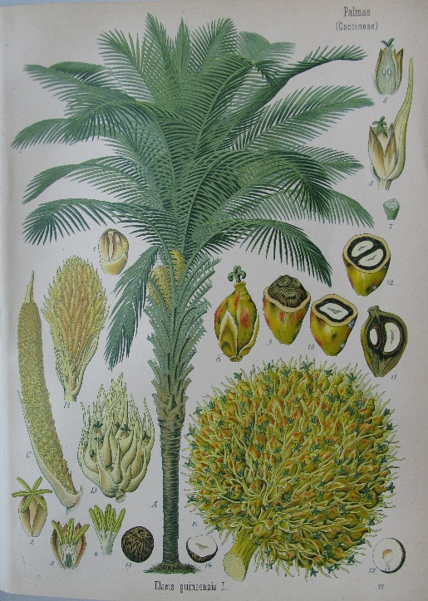
Abb. 1: Abbildung der Ölpalme.
Aus: Köhler, F. E.: Köhlers Medizinal-Pflanzen in naturgetreuen Abbildungen und kurz erläuterndem Texte, vol. 3: t. 77: Elaeis guineensis Jacq. Verlag Franz Eugen Köhler, Gera (1890). – im Bestand der Bibliothek, Botanischer Garten Berlin.
© G. Hohlstein, Botanischer Garten Berlin

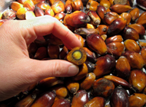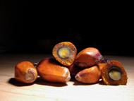
Abb. 2: Früchte der Ölpalme (Elaeis guineensis)
© G. Hohlstein, Botanischer Garten Berlin
https://www.bgbm.org/sites/default/files/images/4_Oelpalme.jpg oder
https://www.bgbm.org/sites/default/files/images/5_Oelpalme.jpg
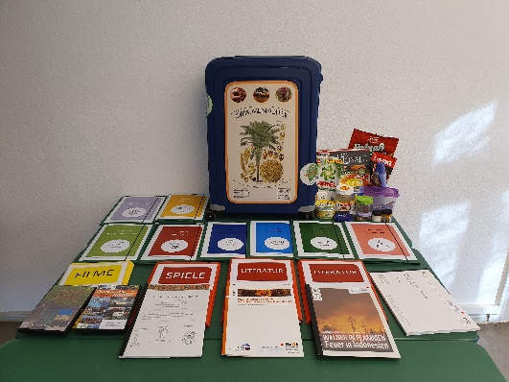

Abb. 3.: Der Ölpalmen-Materialkoffer. Abb. 4: Schülerin bei der Analyse der Zutatenliste © M. Hundt, Botanikschule Berlin diverser Produkte (Lernstation 7)
© G. Hohlstein, Botanischer Garten Berlin

